Bài 2:Tiền sảnh
1.VAI TRÒ, NHIỆM VỤ CỦA BỘ PHẬN TIỀN SẢNH
VAI TRÒ CỦA BỘ PHẬN TIỀN SẢNH:
+Quản lý thông tin đặt phóng & điều hành hoạt động tiền sảnh
+Quản lý nhân sự & đào tạo
+Kiểm soát chất lượng dịch vụ
+Giải quyết khiếu nại & tình huống đặc biệt
+Quản lý doanh thu & báo cáo.
NHIỆM VỤ CỦA BỘ PHẬN TIỀN SẢNH
Quảng cáo, bán phóng & dịch vụ: Thu hút và thuyết phục khách hàng đặt phòng và các dịch vụ khác
Cung cấp thông tin cho khách: Giải đáp mọi thắc mắc của khách liên quan đến dịch vụ và Cơ sở vật chất (CSVC) của khách sạn
Nhận đặt phòng & bố trí phòng: Tiếp nhận đặt phòng và sắp xếp phòng phù hợp cho khách.
Phối hợp bộ phận khác phục vụ khách: Đảm bảo các dịch vụ được cung cấp suông sẽ và chuyên nghiệp
Thanh toán và tiền khách: Quản lý các giao dịch tài chính và đảm bảo khách hài lòng khi rời khách sạn.
Duy trì số liệu thống kê phòng chính xác: Theo dõi và cập nhật chính xác tình trạng phòng trống.
Duy trì báo cáo tài khoản thanh toán: Xử lý thanh toán và duy trì báo cáo tài khoản chính xác, minh bạch.
Tham gia bàn sản phẩm & marketing: Tham gia bán sản phẩm và hoạt động marketing để tăng doanh số và quảng bá thương hiệu.
VAI TRÒ CỦA NGƯỜI QUẢN LÝ KHÁCH SẠN
Xây dựng kế hoạch và hệ thống quản lý cho khách sạn: Xây dựng kế hoạch chiến lược và hệ thống quản lý để phát triển dịch vụ, nâng cao hiệu quả hoạt động.
2. Nhiệm vụ kinh doanh và tiếp thị: Quản lý phải đảm bảo rằng khách sạn luôn thu hút khách hàng mới và giữ chân khách hàng hiện tại qua các chiến dịch tiếp thị hiệu quả.
3. Quản lý tài chính: Giám sát ngân sách, dòng tiền và đầu tư để đảm bảo ổn định tài chính.
4. Quản lý nhân sự khách sạn:Tuyển dụng, đào tạo và giám sát nhân viên nhằm đạt được hiệu suất làm việc cao.
5. Quản lý tài sản và hàng hóa: Bao gồm việc mua sắm, bảo trì và quản lý hiệu quả các tài sản của khách sạn.
6. Kiểm soát và điều hành mọi hoạt động của khách sạn: Kiểm soát và vận hành trơn tru, an toàn và hiệu quả mọi hoạt động của khách sạn.
2. CƠ CẤU TỔ CHỨC CỦA BỘ PHẬN TIỀN SẢNH
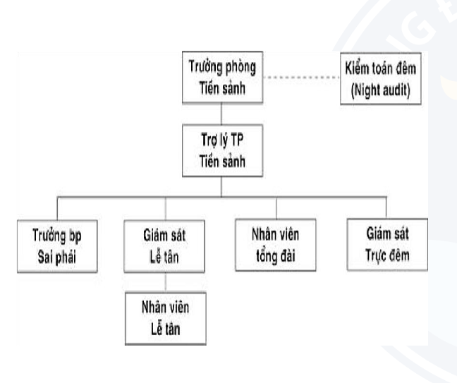

- Trưởng phòng Tiền sảnh: Quản lý toàn bộ hoạt động, lập kế hoạch công việc và đảm bảo chất lượng dịch vụ khách hàng.
- Trợ lý Trưởng phòng Tiền sảnh: Hỗ trợ quản lý, điều hành bộ phận và thay thế Trưởng phòng khi vắng mặt.
- Giám sát Lễ tân: Giám sát, điều phối công việc của nhân viên lễ tân và giải quyết các vấn đề của khách hàng phát sinh.
Dưới đây là tóm tắt ngắn gọn vai trò của các vị trí còn lại trong Bộ phận Tiền sảnh và các vị trí hỗ trợ:
Vai trò Chuyên trách
- Giám sát Trực đêm (Night Auditor): Quản lý hoạt động đêm, đảm bảo an ninh/an toàn, và thực hiện kiểm toán doanh thu cuối ca.
- Nhân viên Lễ tân (Receptionist): Tiếp đón, thực hiện check-in/check-out, cung cấp thông tin và xử lý yêu cầu/phàn nàn của khách.
- Nhân viên Tổng đài (Telephone Operator): Quản lý hệ thống điện thoại, xử lý các cuộc gọi đến/đi và cung cấp thông tin qua điện thoại.
Nhiệm vụ Hỗ trợ (Concierge & Bellman)
- Concierge: Tư vấn du lịch, đặt dịch vụ, gọi taxi và hỗ trợ đặc biệt cho khách VIP.
- Bellman (Nhân viên Hành lý): Hỗ trợ hành lý, hướng dẫn khách về phòng và chăm sóc các dịch vụ cơ bản khi khách mới đến.
- MỐI QUAN HỆ VỚI CÁC BỘ PHẬN KHÁC TRONG KHÁCH SẠN
❑ VỚI BỘ PHẬN BUỒNG
❑ VỚI BỘ PHẬN ẨM THỰC
❑ VỚI BPK.THUẬT BẢO TRÌ
❑ VỚI BỘ PHẬN KẾ TOÁN
❑ VỚI BPBÁN HÀNG &TT
❑ VỚI BỘ PHẬN AN NINH
4.TỔCHỨC VÀ QUẢN LÝ HOẠT ĐỘNG CỦA BP TIỀN SẢNH
4.1. QUY TRÌNH ĐÓN TIẾP VÀ PHỤC VỤ KHÁCH TRONG KHÁCH SẠN
- Chào Đón Khách: Tiếp đón thân thiện, chuyên nghiệp ngay khi khách đến để tạo ấn tượng tốt.
- Xác Nhận Đặt Phòng: Kiểm tra thông tin qua hệ thống để đảm bảo chính xác và đầy đủ.
- Thực Hiện Check-in: Hoàn tất thủ tục nhận phòng (giấy tờ, đăng ký, cấp thẻ phòng) nhanh chóng.
- Cung cấp Thông tin: Giới thiệu về dịch vụ, tiện ích và hoạt động của khách sạn.
- Xử lý Yêu cầu & Phản hồi: Tiếp nhận và giải quyết kịp thời các yêu cầu đặc biệt hoặc phàn nàn để đảm bảo hài lòng.
- Thủ tục Check-out: Kiểm tra hóa đơn, thu hồi thẻ phòng và cảm ơn khách, đảm bảo quy trình trả phòng suôn sẻ.
4.2. PHÂN TÍCH CÁC NGUỒNKHÁCHĐẶTBUỒNGCỦAKHÁCH SẠN
Dưới đây là tóm tắt ngắn gọn 5 nguồn khách đặt phòng chính của khách sạn, bao gồm ưu điểm và thách thức:

Tóm Tắt Nguồn Khách Đặt Phòng Khách Sạn
Nguồn Khách | Định nghĩa (Ngắn gọn) | Ưu điểm (Lợi ích) | Thách thức (Khó khăn)
1. Trực tiếp | Đặt qua điện thoại, email hoặc tại quầy lễ tân. | Giảm chi phí hoa hồng, xây dựng quan hệ trực tiếp. | Phụ thuộc vào nhận diện thương hiệu và hiện diện vật lý.
2. OTA (Đại lý du lịch Trực tuyến) | Đặt qua Booking.com, Expedia, Agoda, v.v. | Tiếp cận lượng lớn khách hàng toàn cầu, tăng khả năng đặt phòng. | Chi phí hoa hồng cao, có thể bị phụ thuộc vào nền tảng.
3. GDS (Hệ thống Phân phối Toàn cầu) | Đặt qua các đại lý du lịch, công ty lữ hành liên kết. | Tiếp cận khách hàng doanh nghiệp và nhóm khách lớn. | Cần quản lý hệ thống tốt để tránh sai sót phân bổ phòng.
4. Truyền thông Xã hội | Đặt qua các chiến dịch quảng cáo trên Facebook, Instagram. | Tiếp cận khách hàng trẻ, năng động, xây dựng thương hiệu. | Cần đầu tư vào chiến lược quảng cáo và quản lý hình ảnh trực tuyến.
5. Đối tác Doanh nghiệp | Đặt qua hợp đồng hoặc thỏa thuận hợp tác (B2B). | Đảm bảo doanh thu ổn định từ hợp đồng dài hạn. | Cần duy trì mối quan hệ và đáp ứng các yêu cầu đặc biệt của đối tác.

Quản lý hoạt động bộ phận tiền sảnh bao gồm
❑Quản lý nhân sự (phân ca, đào tạo).
❑Quản lý chất lượng dịch vụ.
❑Kiểm soát quy trình làm việc.
❑Sử dụng công nghệ (PMS, CRM).
❑Quản lý sự cố & tình huống khẩn cấp

Quản trị Doanh thu (Revenue Management)
Quản trị Doanh thu là chiến lược then chốt trong ngành khách sạn nhằm tối ưu hóa doanh thu từ việc bán phòng và dịch vụ.
Nó đòi hỏi:
- Hiểu biết sâu sắc về nhu cầu thị trường.
- Áp dụng định giá linh hoạt.,quản lý hiệu quả nguồn lực.

5.1. CÁC THÀNH PHẦN CỦA QUẢN TRỊ DOANH THU
❑DỰ BÁO NHU CẦU (DEMANDFORECASTING)
Mô tả: Phân tích dữ liệu lịch sử và xu hướng để dự đoán nhu cầu đặt phòng trong tương lai.
Mục tiêu: Tối đa hóa doanh thu bằng cách đảm bảo khách sạn có đủ nguồn lực (phòng, dịch vụ) để đáp ứng chính xác nhu cầu của khách hàng
❑ĐỊNH GIÁ LINH HOẠT (DYNAMIC PRICING) Thay đổi giá phòng liên tục dựa trên cung cầu, thời điểm đặt phòng và hành vi khách hàng.Tối ưu hóa giá bán nhằm đạt được sự cân bằng tối đa giữa tỷ lệ lấp đầy (Occupancy) và doanh thu (Revenue).
❑QUẢN LÝ PHÂN PHỐI (DISTRIBUTION MANAGEMENT) Điều phối và quản lý các kênh bán hàng (OTA, GDS, trực tiếp) và tiếp thị.Tối ưu hóa chiến lược phân phối nhằm giảm chi phí hoa hồng và tăng tối đa lượng đặt phòng trực tiếp.
❑QUẢN LÝ CÔNG SUẤT (CAPACITY MANAGEMENT) Quản lý số lượng phòng có sẵn và tối ưu hóa phân bổ phòng để đạt lợi nhuận cao nhất.Đảm bảo công suất tối đa vào mùa cao điểm và tối ưu hóa doanh thu vào mùa thấp điểm.
CHỈ TIÊU ĐÁNH GIÁ HOẠT ĐỘNG LƯU TRÚ:
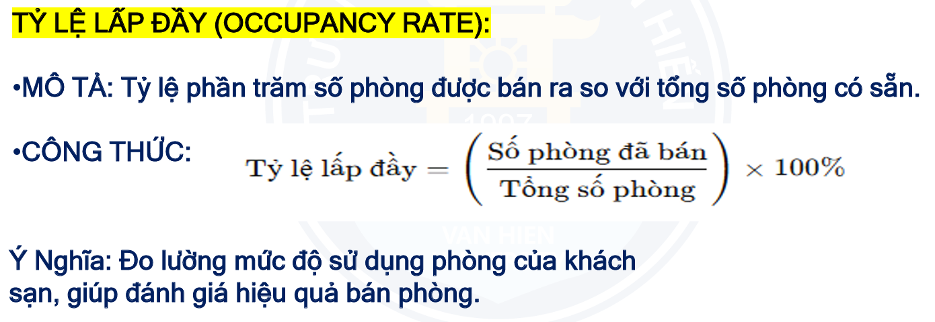

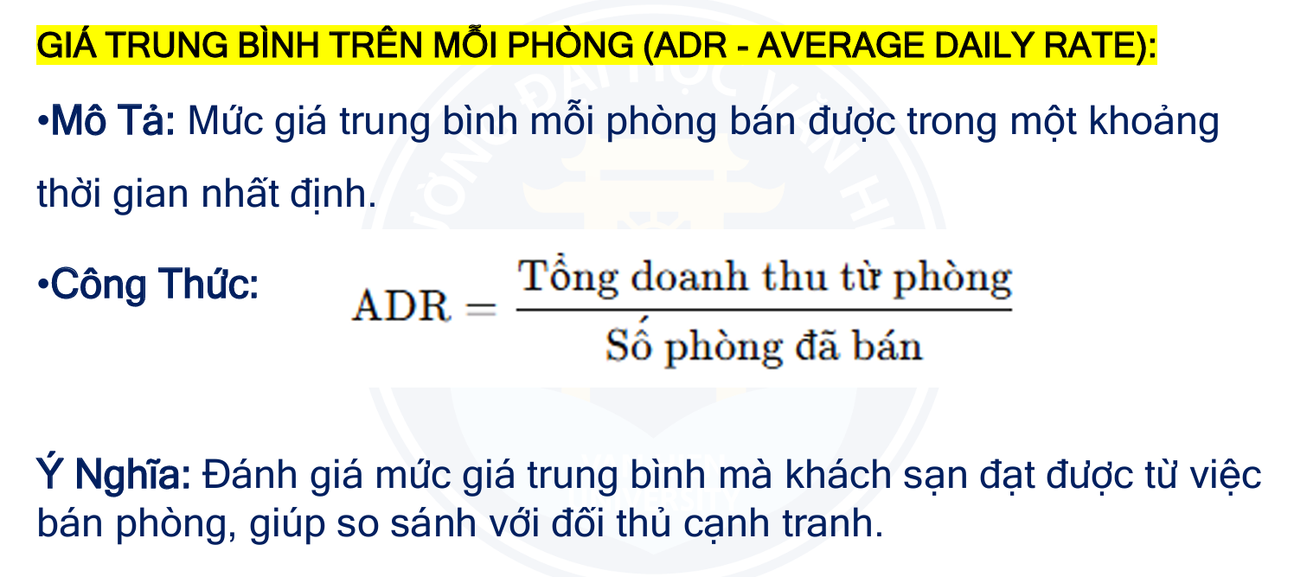
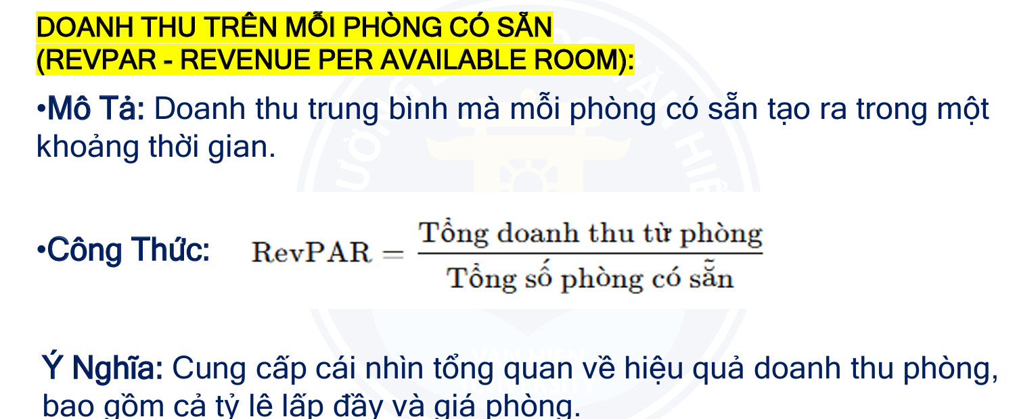

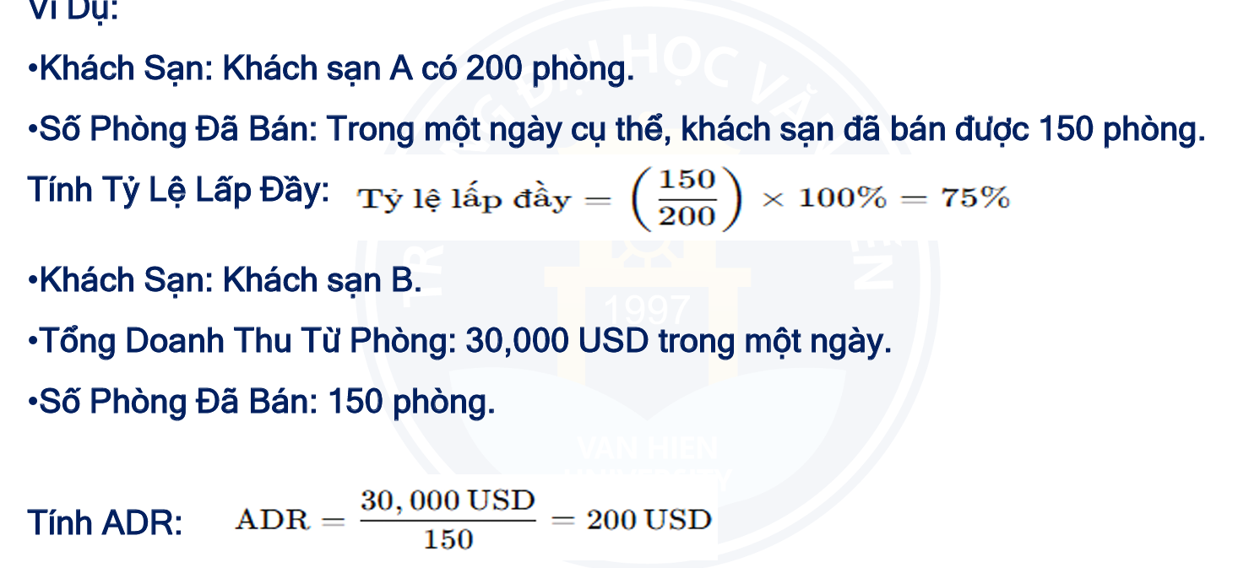

Chỉ số Hài lòng Khách hàng (GSI)
Đánh giá mức độ hài lòng của khách thông qua khảo sát và phản hồi. | Giúp khách sạn cải thiện dịch vụ và trải nghiệm để tăng khả năng khách hàng quay lại (khách trung thành).
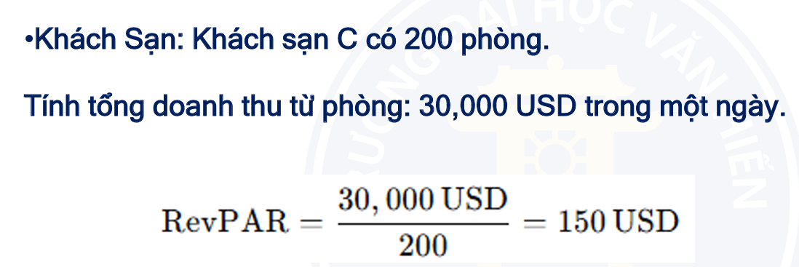
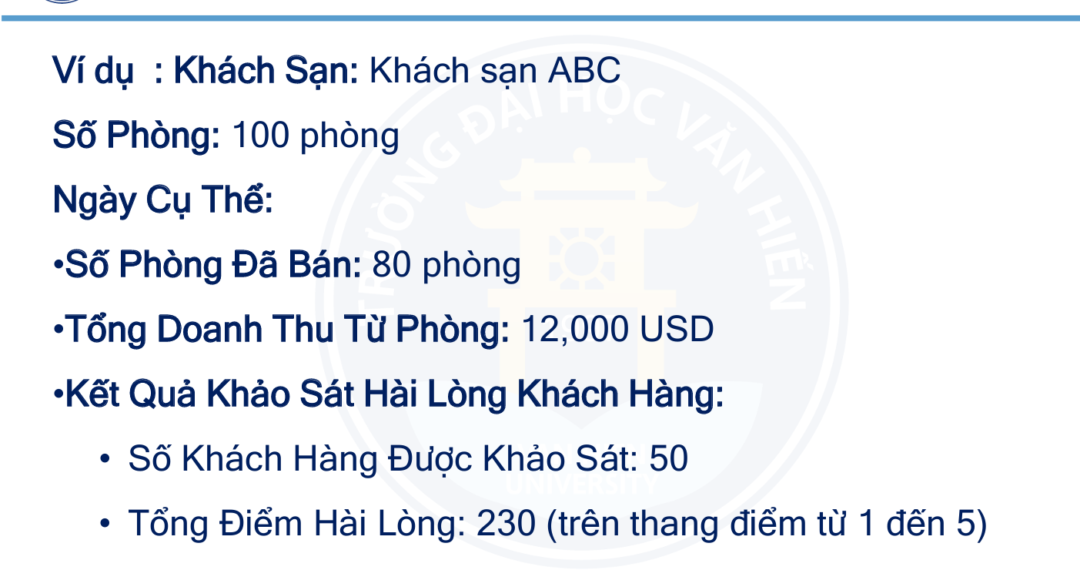
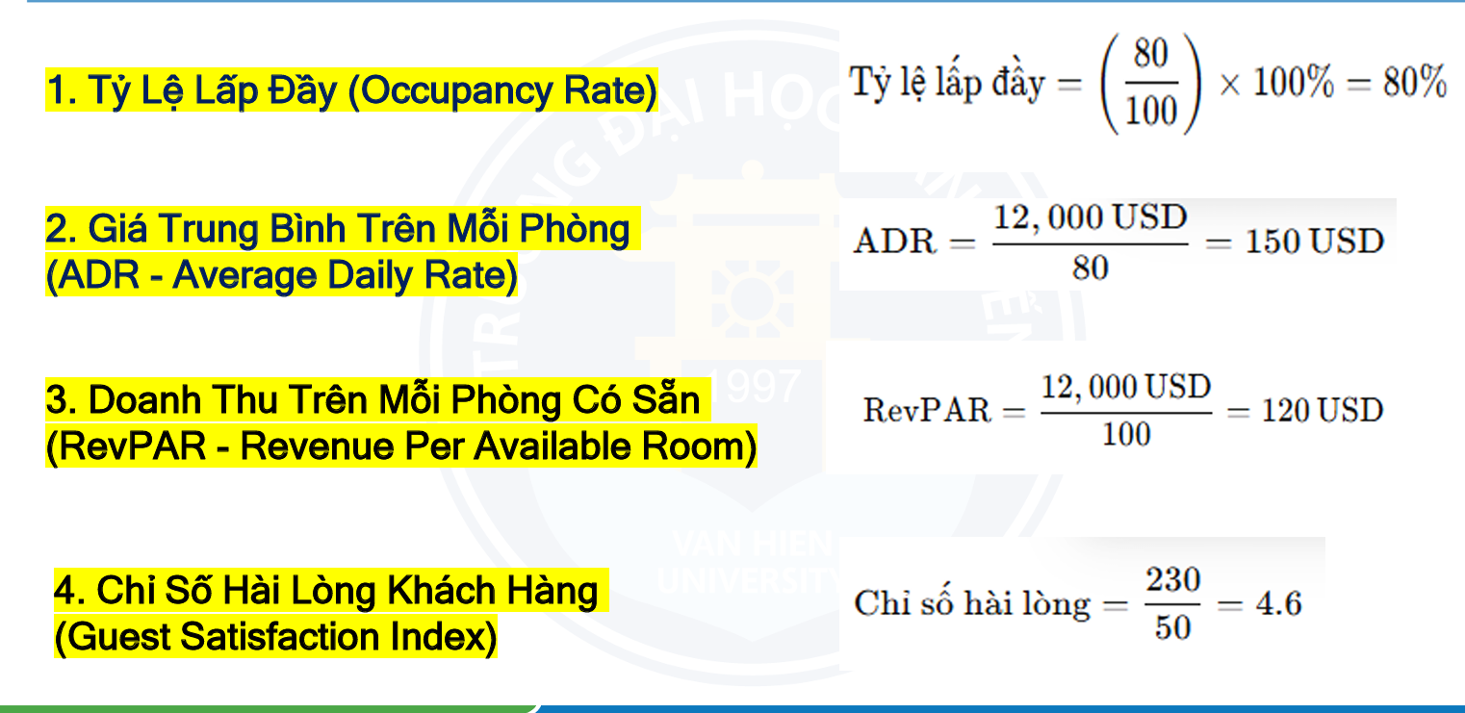
Tóm Tắt Các Chỉ Số Đánh Giá Khách Sạn
- Tỷ lệ Lấp đầy (Occupancy Rate - 80%): Chỉ mức độ phổ biến và khả năng thu hút khách của khách sạn.
- ADR (Average Daily Rate - 150 USD): Phản ánh chiến lược giá và khả năng tạo giá trị từ mỗi phòng bán.
- RevPAR (Revenue Per Available Room - 120 USD): Đánh giá hiệu quả tổng thể của việc sử dụng phòng và chiến lược giá.
- Chỉ số Hài lòng Khách hàng (GSI - 4.6): Cho thấy khách sạn đang đáp ứng tốt nhu cầu và mong đợi của khách hàng.

